**Leitfaden Weinkarte**

Um die Vielfalt der Kellereien und ihrer Erzeugnisse von EPPAN WEIN dem Gast näher zu bringen empfehlen wir folgende Elemente in die Weinkarten aufzunehmen. Diese Elemente dürfen flexibel kombiniert werden, Texte selbstverständlich dem Design der Karten angepasst werden.

**– Logo**

**– Beschreibungstext (kann ggf. gekürzt werden)  
– Übersichtskarte  
– Element für die Kennzeichnung der Weine   
– Webseite & Social Media**

Die wesentlichen Elemente des Corporate Design stehen unter folgendem Link zum Download bereit:  
**www.eppanwein.it/press**

**Logo**







**Beschreibung**

**DE**

**Jedem Gebiet sein Wein. Jedem Wein seine Geschichte.**

In der Vielfalt der Kellereien und ihrer Erzeugnisse eint EPPAN WEIN, was die Weine Eppans so besonders macht: Die Verbundenheit der Winzer mit der Region und ihr Bekenntnis zur Jahrtausende alten Tradition. Zwischen den Montiggler Seen und dem Mendelkamm gelegen, macht das in 300 Sonnentagen begründete, einzigartige Terroir des größten Weinanbaugebiets Südtirols EPPAN WEIN zum Genussbotschafter des gesamten Landstrichs. Jeder der Betriebe steht für allerhöchsten Qualitätsanspruch, für individuelles Handwerk und für große Leidenschaft – gemeinsam stehen sie für die vinifzierte Seele der Gemeinde Eppan. Charakterstark, naturverbunden und unvergleichlich. EPPAN WEIN versammelt 19 Weinproduzenten, Sekthersteller und Brennereien, die allesamt eine eigene Handschrift und viel Fingerspitzengefühl aufweisen und sich dabei der gemeinsamen Sache verschrieben haben: Der Liebe zum Wein, in dem sich der Charakter Eppans spiegelt. Dabei setzen sie auf eine beeindruckende Vielfalt an historischen, autochthonen und internationalen Rebsorten, die stets tief mit dem Gebiet verbunden sind – regionstypische Weinkultur, die die Begegnung mit offenen Sinnen sucht. Jahrhunderte alte Traditionen verschmelzen mit modernsten Herstellungsverfahren und bringen Weine hervor, die an Facettenreichtum und Eleganz kaum zu übertreffen sind. Dass bei EPPAN WEIN der Name Programm ist, schließt auch die Hochwertigkeit seiner Erzeugnisse mit ein, denn nicht zuletzt ist EPPAN WEIN ein Qualitätsmerkmal: Jeder der EPPAN WEIN Produzenten ist Garant für allerhöchste Güte.

KEYHIGHLIGHTS

* Rund 20 Rebsorten wachsen auf über 940 Hektar Rebfläche und profitieren vom milden alpin-kontinentalen Klima, den kühlen Fallwinden und der Vielfalt von Lagen.
* EPPAN WEIN versammelt 19 Weinproduzenten, Sekthersteller und Brennereien.
* 300 Sonnentage pro Jahr zählt man im größten Weinanbaugebiet Südtirols.

**IT**

**Ad ogni territorio il suo vino. Ad ogni vino la sua storia.**

La grande varietà delle cantine vinicole e dei loro prodotti riunita in EPPAN WEIN rispecchia l’amore dei viticoltori per la propria terra e la sua tradizione millenaria. Tra i laghi di Monticolo e il crinale della Mendola si estende, baciato da ben 300 giorni di sole, lo straordinario terroir di EPPAN WEIN, la più vasta area coltivata a vite dell’Alto Adige, che diventa l’ambasciatore del gusto di tutta la zona. Ogni singola azienda garantisce la massima qualità, mestiere individuale e grande passione, che anima la vocazione per il vino del Comune di Appiano.Dal carattere forte, legati alla natura ed ineguagliabili. EPPAN WEIN riunisce 19 produttori di vino, produttori di spumante e distillerie che si distinguono per sensibilità e caratteristiche individuali e che si sono dati uno scopo comune: l’amore per il vino ove si rispecchia il carattere di Appiano. L’impressionante varietà di vitigni storici, autoctoni ed internazionali, ben radicati nella zona costituiscono la cultura del vino di questa terra. Tradizioni centenarie si sposano con moderni processi di produzione e danno origine a vini di insuperata eleganza e ricca diversità. EPPAN WEIN è sinonimo di valore eccellente dei suoi prodotti di alta gamma, perché non da ultimo EPPAN WEIN è un marchio di qualità: ogni produttore è garante di straordinaria qualità.

KEYHIGHLIGHTS

* 20 varietà di vitigni crescono su una superficie complessiva di 940 ettari di terreno grazie alle condizioni climatiche alpino-continentali, brezze catabatiche fresche e diversi appezzamenti per la coltivazione.
* EPPAN WEIN riunisce 19 viticoltori, produttori di spumanti e distillerie.
* 300 giorni di sole all’anno nella zona vitivinicola più grande dell’Alto Adige.

**Übersichtskarte**

**Ein Bild, das Karte enthält.
**

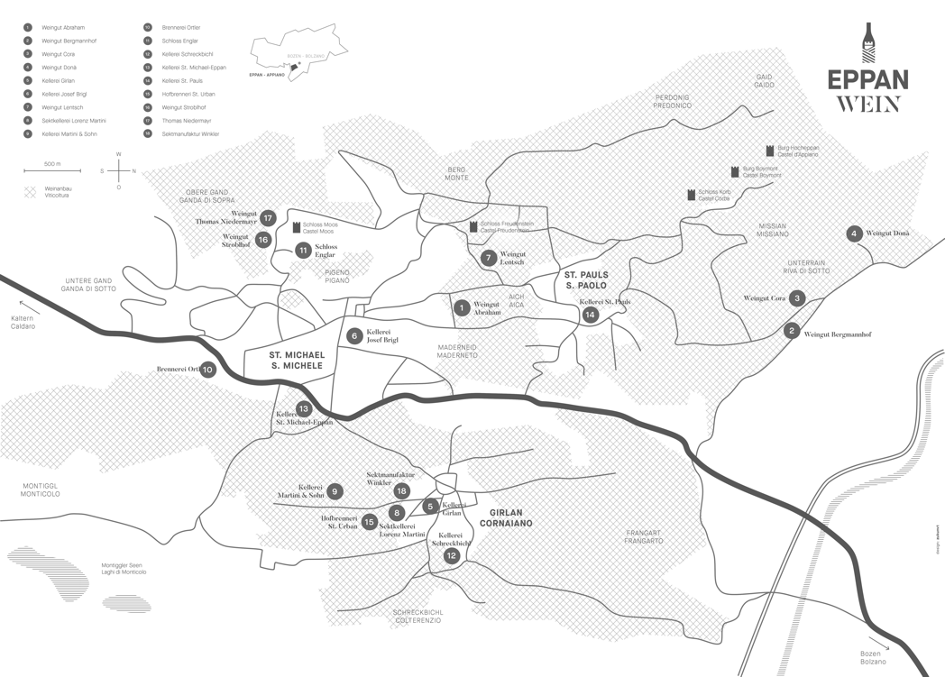

**Element für Erkennung in Weinkarte**





**Riesling „Montiggl“** DOC

**Sauvignon Blanc „Indra“** DOC   
Kellerei Girlan

**Webseite + Social Media (evtl. QR-Code)**

**www.eppanwein.it**

Facebook + Instagram: @eppanwein

#eppanwein





**Beispielseiten**



**Jedem Gebiet sein Wein. Jedem Wein seine Geschichte.**

In der Vielfalt der Kellereien und ihrer Erzeugnisse eint EPPAN WEIN, was die Weine Eppans so besonders macht:   
Die Verbundenheit der Winzer mit der Region und ihr Bekenntnis zur Jahrtausende alten Tradition. Zwischen den Montiggler Seen und dem Mendelkamm gelegen, macht das in 300 Sonnentagen begründete, einzigartige Terroir des größten Weinanbaugebiets Südtirols EPPAN WEIN zum Genussbotschafter des gesamten Landstrichs. Jeder der Betriebe steht   
für allerhöchsten Qualitätsanspruch, für individuelles Handwerk und für große Leidenschaft – gemeinsam stehen sie für die vinifzierte Seele der Gemeinde Eppan. Charakterstark, naturverbunden und unvergleichlich. EPPAN WEIN   
versammelt 19 Weinproduzenten, Sekthersteller und Brennereien, die allesamt eine eigene Handschrift und viel Fingerspitzengefühl aufweisen und sich dabei der gemeinsamen Sache verschrieben haben:   
Der Liebe zum Wein, in dem sich der Charakter Eppans spiegelt.

**Ein Bild, das Karte enthält.
**



**In unserer Karte finden Sie ausgewählte Weine von EPPAN WEIN. Sie sind mit diesem Zeichen gekennzeichnet**

Erfahren Sie mehr unter www.eppanwein.it sowie auf Facebook und Instagram @eppanwein

#eppanwein

**Jedem Gebiet sein Wein.   
Jedem Wein seine Geschichte.**

EPPAN WEIN versammelt 19 Weinproduzenten, Sekthersteller und Brennereien, die allesamt eine eigene Handschrift und viel Fingerspitzengefühl aufweisen und sich dabei der gemeinsamen

Sache verschrieben haben: Der Liebe zum Wein, in dem sich der Charakter Eppans spiegelt.

**Rund 20 Rebsorten wachsen auf über 940 Hektar Rebfläche und**

**profitieren vom milden alpin-kontinentalen Klima, den kühlen**

**Fallwinden und der Vielfalt von Lagen.**

**EPPAN WEIN versammelt 19 Weinproduzenten, Sekthersteller und Brennereien.**

**300 Sonnentage pro Jahr zählt man im größten Weinanbaugebiet Südtirols.**

**www.eppanwein.it**



